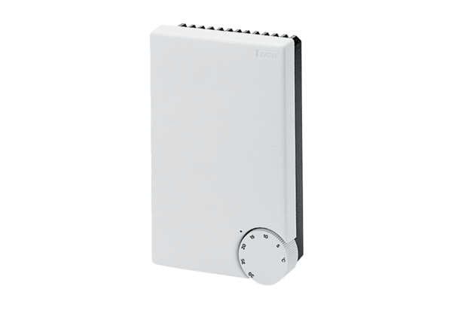Système de régulation de température DTL 16 PUnité de conditionnement : 1 pièceGamme: C
Numéro de référence : 0157.0825Fabricant : MAICO

